МУНИЦИПАЛЬОЕ БЮДЖЕТНОЕ ДОШКОЛЬНОЕ ОБРАЗОВАТЕЛЬНОЕ УЧРЕЖДЕНИЕ ЦЕНТР РАЗВИТИЯ РЕБЕНКА ДЕТСКИЙ САД ПЕРВОЙ КАТЕГОРИИ «КОЛОКОЛЬЧИК»

«Платок для казачки»
(занятие для старшей группы)

Воспитатель первой категории
Мецерицян Рузанна Арамаисовна

Ст. Тацинская
2019 год

«Платок для казачки»
Конспект занятия по рисованию в рамках реализации регионального компонента
Приоритетная образовательная область: художественно-эстетическое развитие в интеграции образовательных областей: познавательное, социально-коммуникативное .
Цель: создание атмосферы заинтересованности детей в образовательном процессе, обеспечение коммуникативного взаимодействия детей в процессе деятельности.
Задачи:
1. Обучающие:
- Развитие умения применять полученные знания с целью повышения своего интеллектуального уровня.
2. Развивающие:
- развитие творческих способностей, воображения.
3. Технические:
- совершенствование умения закрашивания ровными слитными ли-ниями в одном направлении цветными восковыми карандашами.
4. Воспитательные:
- воспитание умения образной оценке изображений
Материал: альбомные листы, гуашь, кисти, (фломастеры, восковые карандаши, банки с водой, салфетки (на каждого ребенка)
Ход:
(на доске иллюстрация - фотографии донских казачек в разных одеждах)
Воспитатель - Каждому народу достаётся наследство от предыдущих поколений, сделанное их руками, созданное их талантами. Огромное значение в истории имеет народный костюм. Это память, традиции, быт, история, мировоззрение определённого народа.
«Встречают по одёжке, провожают по уму». Так говорили в старину. И сейчас мы обращаем внимание на то, как одет человек.

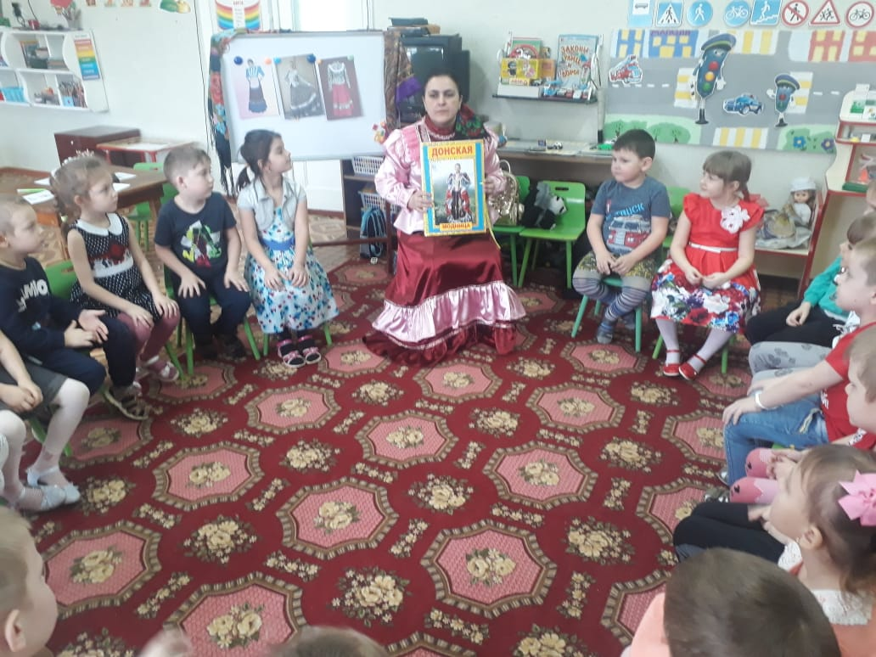

Ведущий - Женский костюм – это целый мир. Чем дальше вглубь веков, тем отчётливее видно назначение одежды: не только оберегать человека от жары и холода, от непогоды, но и от злых сил; быть паспортом и визитной карточкой одновременно. Женщины одевались по-азиатски, ведь первые казачки – пленённые татарки, черкешенки, турчанки.
Воспитатель: Ребята, посмотрите на эти фотографии, как вы думайте о ком пойдет речь? (ответы детей)
Что вы видите на фотографиях? Опишите казачек, какие они?
( ответы детей)
(Показ лепбука «Донская казачка»)
Ведущий - В женском казачьем костюме огромное значение имеют символы, которые не демонстрировались, но присутствовали. Таким символом, например, были ключи. Вы теперь знаете, какие материалы использовались казачками для украшения своих костюмов.
Ведущий -Мы не зря заострили ваше внимание на ключах. Это символ, который играл очень большую роль в судьбе женщины. Та, которая владела ключами от погребов, была полновластной хозяйкой в доме. Именно её звали САМА. Как правило, «Сама» была свекровь – мать сына. Как положено вдове (если она была вдовой, носила чёрный платок, но казачки могли при чёрном платке носить и цветные шали. «Сама» держала в кулаке и сыновей и дочерей, и зятьёв, и снох. Причём у казаков возраст был старше чина. Авторитет же матери, «Самой», был выше царского. Ключи же, а может быть только один, поскольку на хуторах казаки не знали замков, «Сама» на смертном одре передавала той, кого считала способной возглавить дом. И это могла быть не обязательно старшая дочь или сноха, могла быть и та из снох, с которой «Сама» не ладила. Получив ключи, иногда совсем молодая женщина привязывала их к поясу и становилась «Самой». И с этой минуты ей подчинялись все, в том числе и мужчины, если речь шла о домашних делах.

Дидактическая игра «Собери картину»

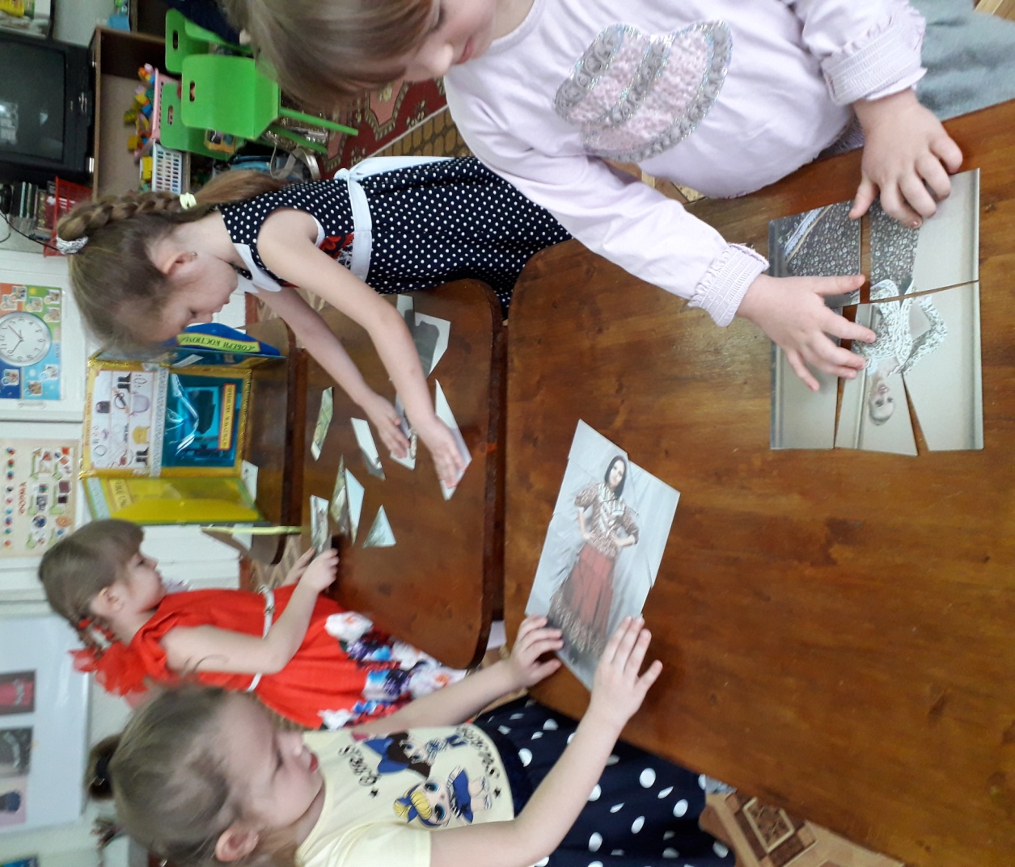

Дидактическая игра «Отгадай картину»
Воспитатель- А сейчас хочу, чтобы девочки обратили внимание на головные уборы. Как называется головные уборы?
(ответы детей Таркич, тюрбан, зануздолка, рогатая кичка, платок, файшонка)
Воспитатель – А сейчас покажу как завязали файшонку и плотки.
(Демонстрация головных уборов)

Воспитатель – Ребята , я приглашаю к столу чтобы рисовать казачий расписной платок.
(на столе квадратные разноцветные листы, гуашь, кисточки, баночки, салфетки)
Звучит казачья музыка
Итог:
- Что вы узнали?
-Что вам больше всего понравилось?
-Что вы запомнили?
Выставка казачьих платков.
